МІНІСТЕРСТВО ОСВІТИ І НАУКИ УКРАЇНИ

НАЦІОНАЛЬНИЙ ТЕХНІЧНИЙ УНІВЕРСИТЕТ
«ХАРКІВСЬКИЙ ПОЛІТЕХНІЧНИЙ ІНСТИТУТ»

Кафедра ділової іноземної мови та перекладу
(назва кафедри, яка забезпечує викладання дисципліни)

«ЗАТВЕРДЖУЮ»
Завідувач кафедри ділової іноземної мови та перекладу
(назва кафедри )

____________ _Антоніна БАДАН____
(підпис) (ініціали та прізвище)
«25» серпня 2022 року

РОБОЧА ПРОГРАМА НАВЧАЛЬНОЇ ДИСЦИПЛІНИ

Переклад як засіб міжкультурної комунікації
( назва навчальної дисципліни)

рівень вищої освіти __другий (магістерський)__________________________
перший (бакалаврський) / другий (магістерський)

галузь знань __03 Гуманітарні науки_____________________________________________
(шифр і назва)

спеціальність __035 Філологія____________________________________________________
(шифр і назва)

спеціалізація 035.041 Германські мови та літератури (переклад включно), перша - англійська______________________________________________
(шифр і назва)

освітня програма Філологія. Германські мови та літератури (переклад включно), перша – англійська
(назви освітніх програм спеціальностей)

вид дисципліни ___ професійна підготовка; вибіркова____________________
(загальна підготовка / професійна підготовка; обов’язкова/вибіркова)

форма навчання ___денна____________________________________________
(денна / заочна/дистанційна)

Харків – 2022 рік
ЛИСТ ЗАТВЕРДЖЕННЯ

Робоча програма з навчальної дисципліни Переклад як засіб міжкультурної комунікації
(назва дисципліни)

Розробники:

Ст. викладач, кандидат філол. наук__ _____________ Дар’я КАРАЧОВА
(посада, науковий ступінь та вчене звання) (підпис) (ініціали та прізвище)

_____________________________________ ______________ _________________
(посада, науковий ступінь та вчене звання) (підпис) (ініціали та прізвище)

Робоча програма розглянута та затверджена на засіданні кафедри

_______________ділової іноземної мови та перекладу______________
(назва кафедри)

Протокол від «25» серпня 2022 року № 1

Завідувач кафедри ______________ ___Антоніна БАДАН
(підпис) (ініціали та прізвище)

ЛИСТ ПОГОДЖЕННЯ

Шифр та назва освітньої програми | ПІБ Гаранта ОП | Підпис, дата
035.041 Філологія. Германські мови та літератури (переклад включно), перша – англійська | Антоніна БАДАН

Голова групи забезпечення
спеціальності _______________________________________Антоніна БАДАН (ПІБ, підпис)

«25» серпня 2022 року

ЛИСТ ПЕРЕЗАТВЕРДЖЕННЯ РОБОЧОЇ НАВЧАЛЬНОЇ ПРОГРАМИ

Дата засідання  кафедри-розробника РПНД | Номер протоколу | Підпис завідувача кафедри | Гарант освітньої програми

МЕТА, КОМПЕТЕНТНОСТІ, РЕЗУЛЬТАТИ НАВЧАННЯ
ТА СТРУКТУРНО-ЛОГІЧНА СХЕМА ВИВЧЕННЯ НАВЧАЛЬНОЇ ДИСЦИПЛІНИ

Мета навчальної дисципліни «Переклад як засіб міжкультурної комунікації» полягає в досконалому оволодінні студентами знаннями, уміннями і навичками перекладів у різних галузях науки і техніки, з урахуванням основних понять теорії міжкультурної комунікації. Під час викладання курсу застосовується системний підхід до відображення складних випадків перекладу лексичних (термінологічних) одиниць, граматичних трансформацій, стилістичних та прагматичних особливостей перекладу із основами редагування в зазначених галузях. Курс складається з лекцій та практичних занять. Задачею лекцій є ознайомлення студентів із сучасним станом науки щодо основних понять та функцій теорії міжкультурної комунікації та теорії перекладу, узагальнення і поглиблення знань з лексики і фразеології англійської та української мов, засвоєних студентами в курсі сучасної англійської мови як іноземної (практика усної і письмової мови) та сучасної української мови, розвиток у студентів здатності робити самостійні висновки зі спостережень над фактичним мовним матеріалом, порівнювати мовні факти. Також застосовуються елементи лексикографічного і фразеологічного аналізу тексту, аналіз різних типів словників (тлумачних, синонімічних, фразеологічних і ін.), обговорюють спільні та відмінні риси у структурі та функціональній навантаженості лексики і фразеології англійської та української мов.

Компетентності:
ЗК2. Навички використання інформаційних і комунікаційних технологій.
ЗК3.Здатність до пошуку, опрацювання та аналізу інформації з різних джерел.
ФК9. Здатність використовувати основні системи психолого-педагогічних знань, що сприяють успішності мовного спілкування, формувати вміння і навички правильного розуміння й аналізу явищ мовного спілкування.
ФК10. Вміння розрізняти типи дискурсів, мовленнєвих актів, тактик і стратегій спілкування, аналізувати соціо-культурні чинники та розмаїття засобів комунікації, а також здатність практичного застосовування набутих знань у практичній діяльності та наукових дослідженнях.

Результати навчання:
РН3. Здійснювати науковий аналіз мовного, мовленнєвого й літературного матеріалу, інтерпретувати та структурувати його з урахуванням доцільних методологічних принципів, формулювати узагальнення на основі самостійно опрацьованих даних.
РН4. Застосовувати сучасні методики і технології, збирати й систематизувати мовні, літературні, фольклорні факти, інтерпретувати й перекладати тексти різних стилів і жанрів (залежно від обраної спеціалізації).
РН9. Застосовувати знання про експресивні, емоційні, логічні засоби мови та техніку мовлення для досягнення запланованого прагматичного результату й організації успішної комунікації.
РН12. Застосовувати методику проведення попереднього перекладацького аналізу тексту оригіналу для визначення ступеня його складності та постановки мовних та перекладацьких проблем.
РН13. Враховувати різноманіття та мультикультурність світу та сучасні принципи толерантності, діалогу та співробітництва для розуміння міжкультурних аспектів усної та письмової комунікації при перекладі та іншомовній комунікації.
РН14. Застосовувати знання про основні поняття і категорії мови як засобу комунікації та формувати професійні лінгвістичні компетенції.

Структурно-логічна схема вивчення навчальної дисципліни
Вивчення цієї дисципліни безпосередньо спирається на: | На результати вивчення цієї дисципліни безпосередньо спираються:
Практичний курс англійської мови | Педагогічна практика
Практичний курс другої іноземної мови
Практикум з мовної комунікації (англійська мова)
Практикум з мовної комунікації (друга іноземна мова)

ОПИС НАВЧАЛЬНОЇ ДИСЦИПЛІНИ
(розподіл навчального часу за семестрами та видами навчальних занять)

Семестр | Загальний обсяг |  |  | За видами аудиторних занять (годин) |  |  | Індивідуальні завдання студентів (КП, КР, РГ, Р, РЕ) | Поточний контроль | Семестровий контроль
 | Всього  (годин) / кредитів ECTS | З них
 |  | Аудиторні заняття  (годин) | Самостійна робота  (годин) | Лекції | Лабораторні заняття | Практичні заняття, семінари |  | Контрольні роботи  (кількість робіт) | Залік | Екзамен
1 | 2 | 3 | 4 | 5 | 6 | 7 | 8 | 9 | 10 | 11
9 | 120/4,0 | 48 | 72 | 48 | - | - | - | 2 | - | +

Співвідношення кількості годин аудиторних занять до загального обсягу складає 40 %: 48 год. / 120 год.

СТРУКТУРА НАВЧАЛЬНОЇ ДИСЦИПЛІНИ

№ з/п. | Види навчальних занять (Л, ЛЗ, ПЗ, СР) | Кількість годин | Номер семестру (якщо дисципліна викладається  у декількох семестрах).  Найменування тем та питань кожного заняття.  Завдання на самостійну роботу. | Рекомендована література (базова, допоміжна)
1 | 2 | 3 | 4 | 5
1 | Л-1 | 2 | Тема 1.Переклад як різновид міжмовної та міжкультурної комунікації.  Завдання теорії перекладу. | [1–5]
2 | Л-2 | 2 | Тема 2. Переклад як вторинна комунікація. | [1–5]
3 | Л-3 | 2 | Тема 3. Види адаптивного транскодування. | [1–5]
4 | Л-4 | 2 | Тема 4. Адекватність або повноцінність перекладу. | [1–5]
5 | Л-5 | 2 | Тема 5. Вільний, дослівний та описовий переклад. | [1–5]
6 | Л-6 | 2 | Тема 6. Особливості художнього, політичного та науково-технічного перекладів. | [1–5]
7 | Л-7 | 2 | Тема 7. Особливості письмового та усного перекладів. | [1–5]
8 | Л-8 | 2 | Тема 8. Базові поняття теорії мовної комунікації. Предметна область ТМК. | [1–5]
9 | Л-9 | 2 | Тема 9. Модель акта МК. Типологія МК. | [1–5]
10 | Л-10 | 2 | Тема 10. Функції та завдання ТМК. | [1–5]
11 | Л-11 | 2 | Тема 11. Основні підходи до вивчення МК. | [1–5]
12 | Л-12 | 2 | Контрольна робота №1 | [1–5]
13 | Л-13 | 2 | Тема 12. Неспівпадіння кодування смислів в різних мовах та семіотичних системах. | [1–5]
14 | Л-14 | 2 | Тема 13. Граматична та змістовна еквівалентність перекладу. | [1–5]
15 | Л-15 | 2 | Тема 14. Морфологічні особливості вихідної мови та мови перекладу. | [1–5]
16 | Л-17 | 2 | Тема 15. Синтаксичні особливості вихідної мови та мови перекладу. Особливості редагування перекладів при граматичних трансформаціях. | [1–5]
17 | Л-18 | 2 | Тема 16. Наспівпадіння в кореляції тезаурусів. Лексичні трансформації при перекладі.  Еквівалентні відповідності та терміни при перекладі. | [1–5]
18 | Л-19 | 2 | Тема 17. Розкриття контекстуальних значень при перекладі. Переклад слів з емоційним значенням та фразеологізмів. | [1–5]
19 | Л-20 | 2 | Тема 18. Словники та робота зі словниками. Стилістичні трансформації при перекладі. | [1–5]
20 | Л-21 | 2 | Тема 19. Особливості редагування лексики та контексту. | [1–5]
21 | Л-22 | 2 | Тема 20. Фукціонально-стильові труднощі перекладу.  Науково-технічні терміни та труднощі їх перекладу. Міжгалузева та внутрішньогалузева омонімія термінів і переклад. Переклад новітніх авторських термінів. Переклад складних термінів. Фальшиві друзі перекладача. Аналіз та особливості редагування науково-технічних текстів. | [1–5]
22 | Л-23 | 2 | Контрольна робота № 2 | [1–5]
23 | Л-24 | 2 | Підведення підсумків | [1–5]
Разом (годин) |  | 48
САМОСТІЙНА РОБОТА

№  з/п | Назва видів самостійної роботи | Кількість годин
1 | Опрацювання лекційного матеріалу | 25
2 | Підготовка до контрольних робіт | 7
3 | Самостійне вивчення тем та питань, які не викладаються  на лекційних заняттях. Підготовка до практичних занять | 40
 | Разом | 72

МЕТОДИ НАВЧАННЯ

У відповідності з характером пізнавальної діяльності студентів із засвоєння змісту дисципліни «Переклад як засіб міжкультурної комунікації» використовуються різні методи навчання:
- За джерелами знань:
- словесні (розповідь, пояснення, інструктаж);
- наочні (демонстрація, ілюстрація);
- практичні (самостійна робота).
- За характером логіки пізнання:
- аналітичний;
- синтетичний;
- аналітико-синтетичний;
- індуктивний;
- дедуктивний.
- За рівнем самостійної розумової діяльності:
- проблемний;
- частково-пошуковий;
- дослідницький.

МЕТОДИ КОНТРОЛЮ

Система оцінювання сформованих компетенцій у студентів враховує види занять, які згідно з програмою навчальної дисципліни передбачають лекції та самостійну роботу. Оцінювання сформованих компетенцій у студентів здійснюється за накопичувальною 100-бальною системою.
Контрольні заходи включають такі етапи оцінювання:
- Контроль самостійної роботи, що здійснюється під час лекційних занять у формі презентації плану-конспекту заняття і оцінюється сумою набраних балів (максимальна сума – 40 балів).
- Поточний контроль, що здійснюється під час лекційних занять у формі контрольних робіт і оцінюється сумою набраних балів (максимальна сума – 30 балів, 15 балів за кожну контрольну роботу).
- Підсумковий контроль, що здійснюється у формі іспиту, відповідно до графіку навчального процесу (максимальна сума – 30 балів).

РОЗПОДІЛ БАЛІВ, ЯКІ ОТРИМУЮТЬ СТУДЕНТИ, ТА ШКАЛА ОЦІНЮВАННЯ ЗНАНЬ ТА УМІНЬ (НАЦІОНАЛЬНА ТА ECTS)

Таблиця 1. Розподіл балів для оцінювання успішності студента для іспиту
Контрольна робота № 1 | Контрольна робота № 2 | План-конспект заняття | Іспит | Сума
15 | 15 | 40 | 30 | 100

Таблиця 2. Шкала оцінювання знань та умінь: національна та ECTS

Сума балів за всі види навчальної діяльності | Оцінка ЕСТS | Оцінка за національною шкалою
90-100 | А | відмінно
82-89 | В | добре
75-81 | С
64-74 | D | задовільно
60-63 | Е
35-59 | FХ | незадовільно з можливістю повторного складання
0-34 | F | незадовільно з обов'язковим повторним вивченням дисципліни

НАВЧАЛЬНО-МЕТОДИЧНЕ ЗАБЕЗПЕЧЕННЯ
НАВЧАЛЬНОЇ ДИСЦИПЛІНИ

Перелік питань на залік з дисципліни «Переклад як засіб міжкультурної комунікації»

Тема 1. Переклад як різновид міжмовної та міжкультурної комунікації.
Завдання теорії перекладу.
Тема 2. Переклад як вторинна комунікація.
Тема 3. Види адаптивного транскодування.
Тема 4. Адекватність або повноцінність перекладу.
Тема 5. Вільний, дослівний та описовий переклад.
Тема 6. Особливості художнього, політичного та науково-технічного перекладів.
Тема 7. Особливості письмового та усного перекладів.
Тема 8. Базові поняття теорії мовної комунікації. Предметна область ТМК.
Тема 9. Модель акта МК. Типологія МК.
Тема 10. Функції та завдання ТМК.
Тема 11. Основні підходи до вивчення МК.
Тема 12. Неспівпадіння кодування смислів в різних мовах та семіотичних системах.
Тема 13. Граматична та змістовна еквівалентність перекладу.
Тема 14. Морфологічні особливості вихідної мови та мови перекладу.
Тема 15. Синтаксичні особливості вихідної мови та мови перекладу. Особливості редагування перекладів при граматичних трансформаціях.
Тема 16. Наспівпадіння в кореляції тезаурусів. Лексичні трансформації при перекладі.
Еквівалентні відповідності та терміни при перекладі.
Тема 17. Розкриття контекстуальних значень при перекладі. Переклад слів з емоційним значенням та фразеологізмів.
Тема 18. Словники та робота зі словниками. Стилістичні трансформації при перекладі.
Тема 19. Особливості редагування лексики та контексту.
Тема 20. Фукціонально-стильові труднощі перекладу.
Науково-технічні терміни та труднощі їх перекладу. Міжгалузева та внутрішньогалузева омонімія термінів і переклад. Переклад новітніх авторських термінів. Переклад складних термінів. Фальшиві друзі перекладача. Аналіз та особливості редагування науково-технічних текстів.

Зразок контрольної роботи № 1

Перекласти тексти українською мовою, звертаючи увагу на лексичні особливості науково-технічного перекладу та визначити лексичні трансформації при перекладі з англійської на українську.

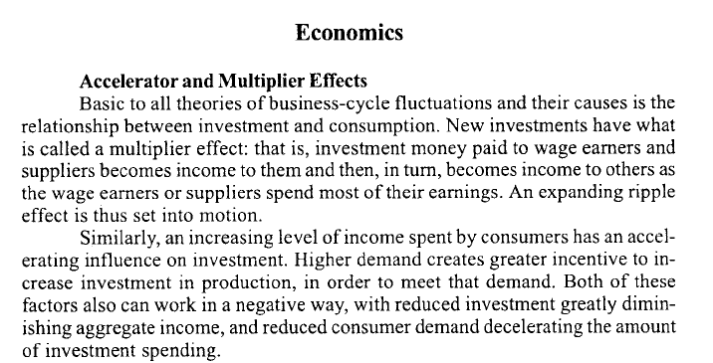

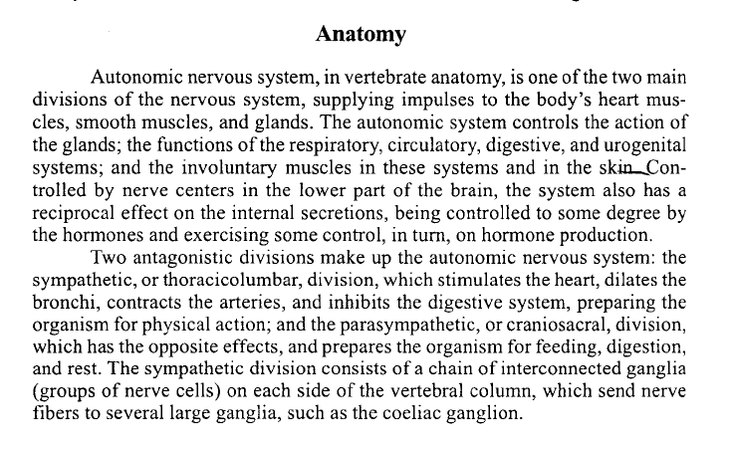

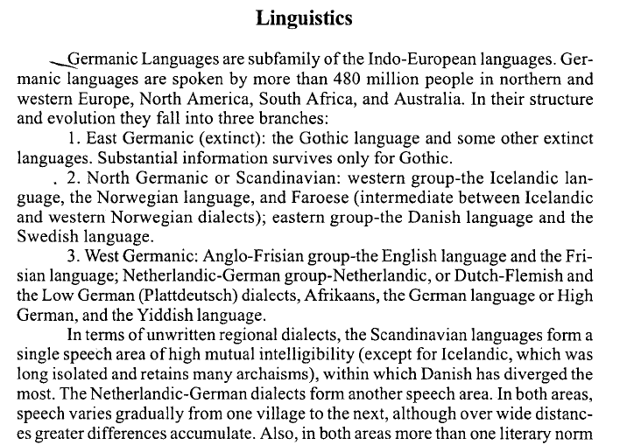

РЕКОМЕНДОВАНА ЛІТЕРАТУРА

Базова література
1 | Карабан В. І. Переклад англійської наукової і технічної літератури. Граматичні труднощі.– Вінниця : "Нова Книга", 2001.
2 | Карабан В. І. Переклад англійської наукової і технічної літератури. Лексичні труднощі.– Вінниця : "Нова Книга", 2001.

Допоміжна література
3 | Корунець І. В. Теорія і практика перекладу (аспектний переклад): Підручник. – Вінниця : "Нова Книга", 2001.
4 | Огуй О.Д. Актуальні проблеми німець-українського перекладу. – Чернівці: Рута, 2004. –256 c.
5 | Ребрій О. В. Основи теорії редагування перекладів : конспект лекцій. – Харків : ХНУ імені В. Н. Каразіна, 2010.

ІНФОРМАЦІЙНІ РЕСУРСИ В ІНТЕРНЕТІ

1 | http://library.kpi.kharkov.ua
2 | http://www.nbuv.gov.ua
3 | http://www.ukrbook.net
4 | http://korolenko.kharkov.com
5 | https://www.twirpx.com
6 | https://studfile.net
7 | http://www.irbis-nbuv.gov.ua

